МИНИСТЕРСТВО ОБРАЗОВАНИЯ РЕСПУБЛИКИ БЕЛАРУСЬ
Учреждение образования
«Полесский государственныйуниверситет»

СПОРТИВНО-ПАТРИОТИЧЕСКИЙ ПРОЕКТ
«БУДУЩЕЕ БЕЛАРУСИ - ЭТО МЫ!»

Н.В. Корогвич,
заместитель декана по воспитательной работе
факультета организации здорового образа жизни

Пинск 2023

СПОРТИВНО-ПАТРИОТИЧЕСКИЙ ПРОЕКТ
«БУДУЩЕЕ БЕЛАРУСИ-ЭТО МЫ!»

Спортивно-патриотическое воспитание - это систематическая и целенаправленная деятельность по формированию физически и духовно развитой личности, готовой к выполнению конституционного долга, морально стойкой, способной реализовать творческий потенциал, обладающей высоким уровнем гражданственности и патриотического сознания, чувства верности своему Отечеству.

Цель проекта:
создание оптимальных условий для формирования физкультурно-спортивного и гражданско-патриотического воспитания молодежной аудитории в учреждении высшего образования.

Задачи проекта:
- вовлечение студенческой молодежи в спортивно-патриотическую деятельность УВО, города и региона;
- формирование активной гражданской позиции у обучающихся через участие в матчевых встречах, турнирах, спартакиадах, мероприятиях спортивно-патриотической направленности;
- развитие ценностных ориентиров и представлений обучающихся о важности сохранения исторической памяти белорусского народа;
- развитие эффективного взаимодействия и сотрудничества в сфере гражданско-патриотического воспитания с представителями ведомств министерства внутренних дел Республики Беларусь и общественными организациями.

Сроки реализации проекта:
Начало - январь 2022 года
Окончание - бессрочно

Краткое описание проекта

Гражданско-патриотическое воспитание и усиление профессионального потенциала молодого поколения являются одними из приоритетных направлений государственной политики Республики Беларусь, поскольку как социально демографическая группа, молодежь является основой социально-экономической стабильности страны в будущем.
Создание оптимальных условий для формирования гражданско-патриотического воспитания возможно при активном вовлечении обучающихся в спортивные мероприятия учреждения высшего образования, которые проводятся в память за заслуги старшего поколения нашей страны.
Участие в мероприятиях спортивно-патриотической направленности способствует формированию активной гражданской позиции и инициативности студентов, чувства долга и самосознания. Спортивная направленность мероприятий гражданско-патриотической направленности способствует формированию физически развитой личности, формирует морально-волевые качества и высокий уровень ответственности.
Спортивно-патриотический проект «Будущее Беларуси - это Мы!» реализуется на факультете организации здорового образа жизни Полесского государственного университета с января 2022 года по настоящее время. В рамках проекта проходят матчевые встречи, турниры, спартакиады, мастер-классы, ведется активная поисковая работа новых форм организации мероприятий гражданско-патриотической и спортивной направленности.

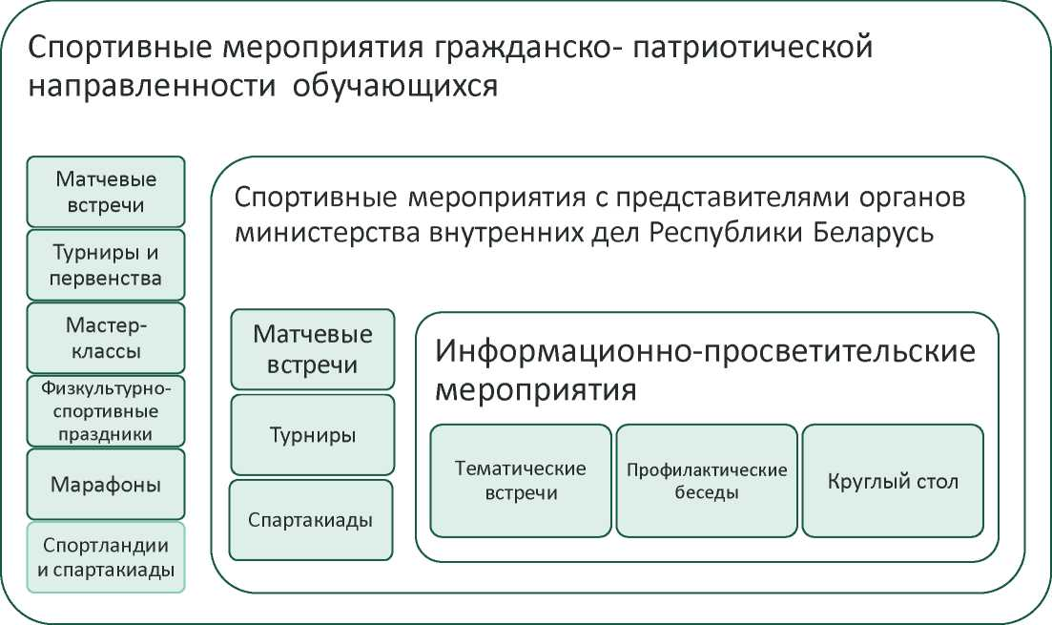
ПЛАН МЕРОПРИЯТИЙ ПРОЕКТА
№ п/п | Мероприятие | Сроки проведения
1. | Спортивно-патриотический праздник «Защитник как образ жизни», приуроченный Дню защитника отечества | Февраль
2. | Мастер класс/открытая тренировка (по направлениям), в т.ч. с участием представителей органов внутренних дел и общественных организаций | В течение года
3. | Спортивно-патриотический марафон  «Будущее Беларуси - это МЫ!», посвященный Дню Конституции Республики Беларусь | Март
4. | Физкультурно-спортивный фестиваль «Мы вместе!!!» СПОРТЛАНДИЯ «Мы вместе!!!»  Мастер-класс по самообороне | Апрель
5. | Физкультурно-спортивный праздник  «К защите Отечества готов!!!», посвященный Дню Победы | Май
6. | Турниры/матчевые встречи с участием представителей органов внутренних дел и общественных организаций | В течение года
7. | Профилактические беседы с участием представителей органов внутренних дел и общественных организаций | В течение года
8. | Первенства (по виду спорта) «К защите Отечества готов!» | В течение года

Проект «Будущее Беларуси - это Мы!» ориентирован на формирование у студентов чувства гордости за заслуги и победы старшего поколения, чувства любви и уважения к Родине через активное участие в мероприятиях спортивно-патриотической направленности.

Встреча с Председателем Пинской городской
организации
ОО «Белорусский союз ветеранов
органов пограничной службы»

19 февраля 2022 года со студентами факультета организации здорового образа жизни встретился Председатель Пинской городской организации общественного объединения «Белорусский союз ветеранов органов пограничной службы», полковник в отставке Анатолий Николаевич Ксёндзык.
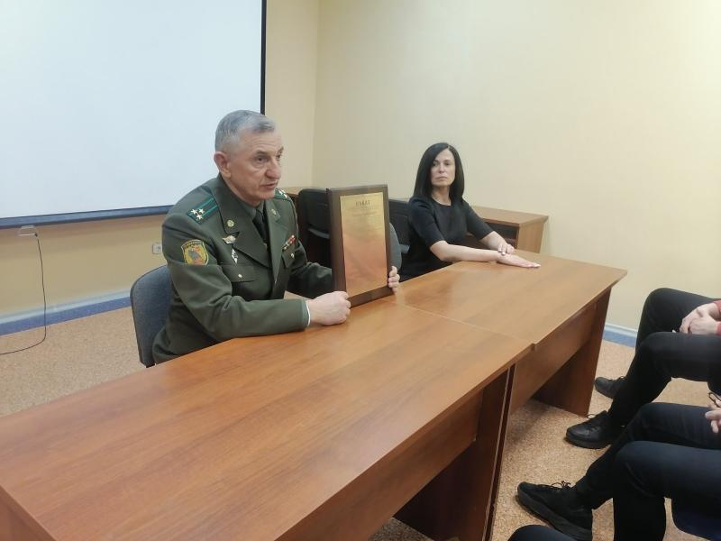 | 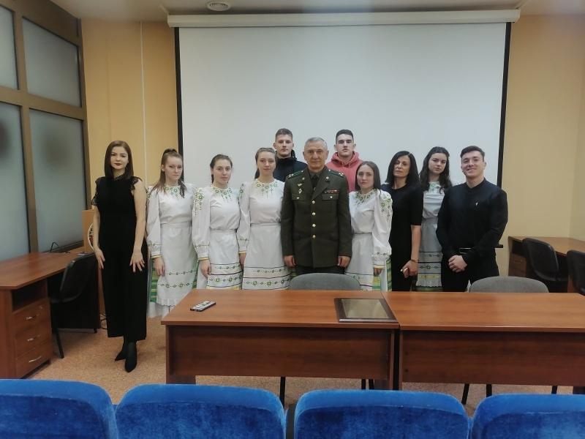
Участники встречи обсудили изменения и дополнения Конституции Республики Беларусь и важность участия каждого сознательного гражданина в предстоящем референдуме. Анатолий Николаевич также затронул тему важности исторической памяти белорусского народа, остановившись отдельно на имеющихся в Республике Беларусь памятных местах, памятниках и обелисках, созданных с целью увековечить подвиги старшего поколения белорусов, сражавшихся за свое Отечество.

Физкультурно-спортивный праздник
«К защите Отечества готов!!!»,
посвященный Дню Победы
4 мая 2022 года в универсальном спортивном зале Полесского государственного университета прошел физкультурно-спортивный праздник «К защите Отечества готов!!!», посвященный Дню Победы. В соревнованиях приняли участие студенты трех факультетов и команда профессорско-преподавательского состава университета.
Команды участвовали в спортивных эстафетах: «Разминка», «Удержи мяч», «Передай мяч», «Комбинированная эстафета», «Перетягивание каната». Капитаны выполняли броски в кольцо со штрафной линии. Каждая эстафета проходила очень активно, все участники показали высокий уровень физической подготовленности, сплочённость, навыки работы в команде, выдержку и упорство.
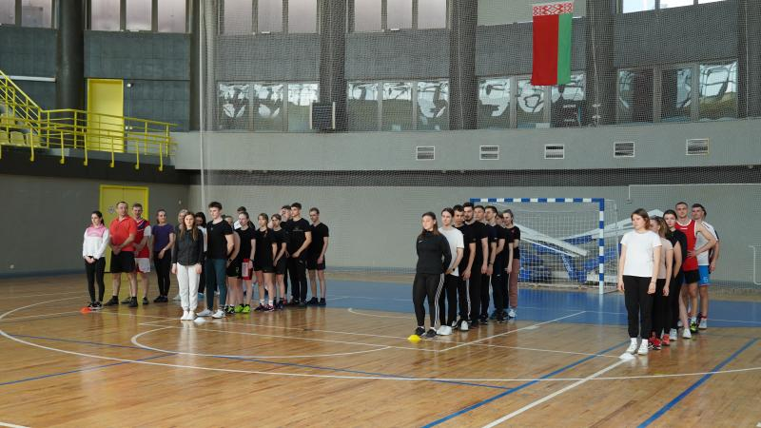 | 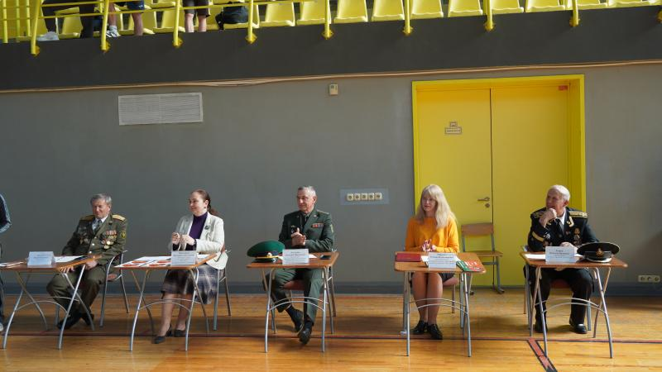
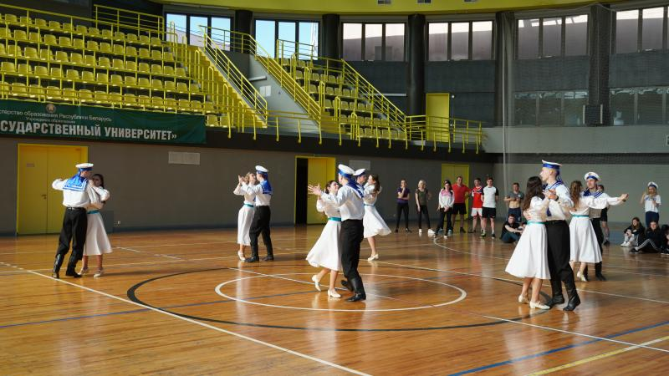 | 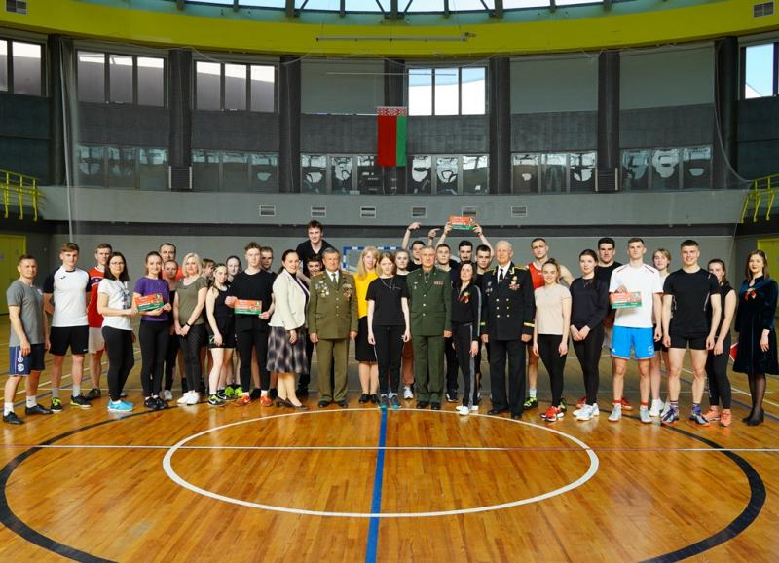
В состав жюри вошли: Николай Иванович Егоров, председатель Пинской городской организации Белорусского общественного объединения ветеранов, Кавалер Ордена Почёта, капитан первого ранга; Юрий Яковлевич Пичугин, депутат Пинского городского Совета депутатов, делегат шестого Всебелорусского Народного Собрания, председатель Пинской городской организации общественного объединения «Белорусский союз офицеров»; Анатолий Николаевич Ксендзык, председатель Пинской городской организации общественного объединения «Белорусский союз ветеранов органов пограничной службы»; Татьяна Владимировна Маринич, декан ФОЗОЖ, кандидат медицинских наук, доцент; Наталия Витальевна Корогвич, заместитель декана по воспитательной и идеологической работе ФОЗОЖ; Василевска Виктория Анатольевна, заместитель декана по учебной работе ФОЗОЖ.

Турнир по мини-футболу,
посвященный Году мира и созидания

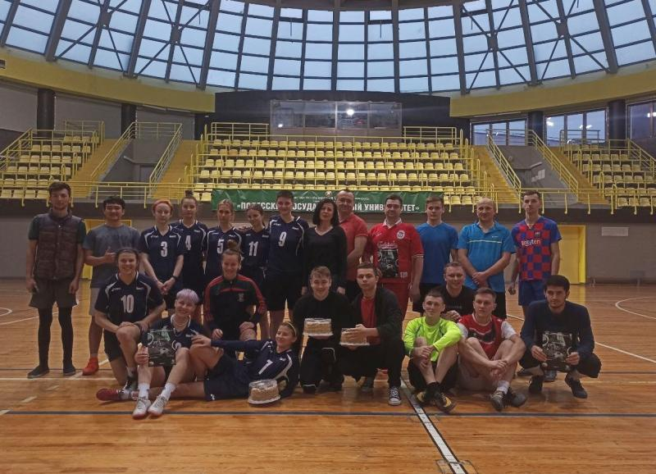 | 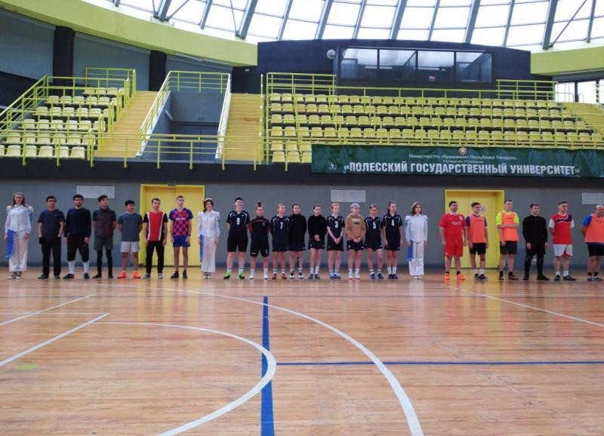
23 января 2023 года в универсальном спортивном зале спортивного комплекса университета состоялся Турнир по мини-футболу, посвященный Году мира и созидания. В спортивном мероприятии участвовали 3 команды: сборная команда профессорско-преподавательского состава Полесского государственного университета; сборная команда иностранных студентов Полесского государственного университета; сборная команда девушек Полесского государственного университета.

Единый день информирования с участием подполковника милиции В.Н. Вакульчика

16 февраля 2023 года в конференц-зале спортивного комплекса университета состоялась встреча бойцов МООП «Бастион» и студентов ФОЗОЖ с заместителем начальника ОВД Пинского горисполкома по идеологической работе и кадровому обеспечению подполковником милиции Вакульчиком Вадимом Николаевичем.
В рамках Единого дня информирования были затронуты темы, касающиеся обеспечения военной безопасности и повышения престижа службы в Вооруженных Силах Республики Беларусь. Вадим Николаевич также проинформировал студентов об опасности употребления наркотических средств, административной и уголовной ответственности, наступающей за их незаконный оборот, участившихся случаях кибермошенничества, призвал студентов быть максимально осторожными и бдительными.
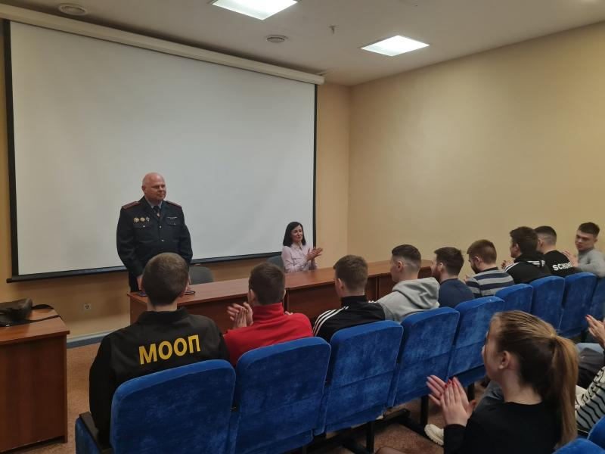 | 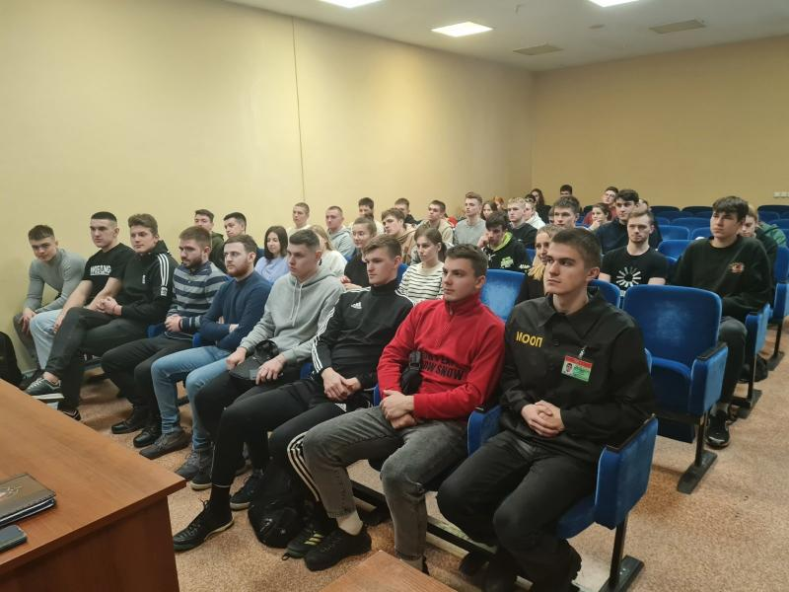

Первенство ПолесГУ по пауэрлифтингу
«К защите Отечества готов!»

16 февраля 2023 в зале тяжелой атлетики в учреждении «Пинская СДЮШОР по гребным и парусным видам спорта ППО УО «ПолесГУ» состоялось Первенство университета по пауэрлифтингу «К защите Отечества готов!».
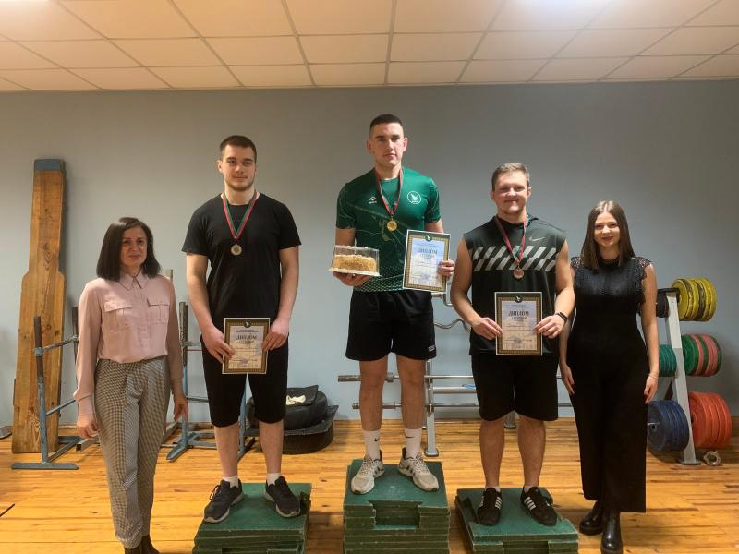 | Участники соревнований выполняли три упражнения:  1. Становая тяга.  2. Жим штанги лежа.  3. Приседание со штангой.  Будущие защитники Отечества преодолели сопротивление максимально тяжелого для себя веса
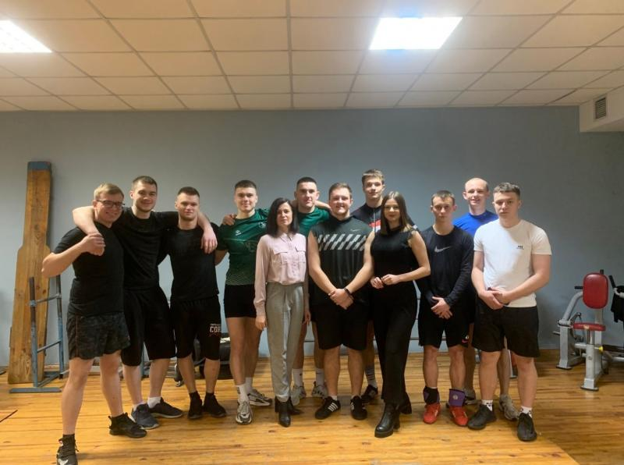 | 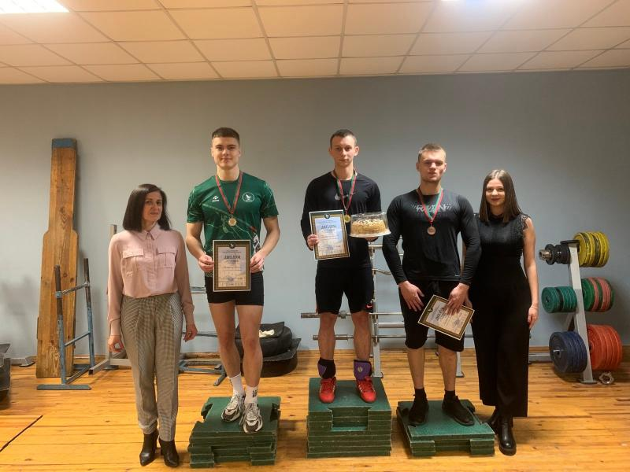

Спортивно-патриотический праздник
«Защитник как образ жизни»

23 февраля 2023, в День защитника Отечества и Вооружённых Сил Республики Беларусь, в Полесском государственном университете состоялся спортивно-патриотический праздник «Защитник как образ жизни». В мероприятии принимали участие профессорско-преподавательский состав и студенческая молодёжь ПолесГУ.

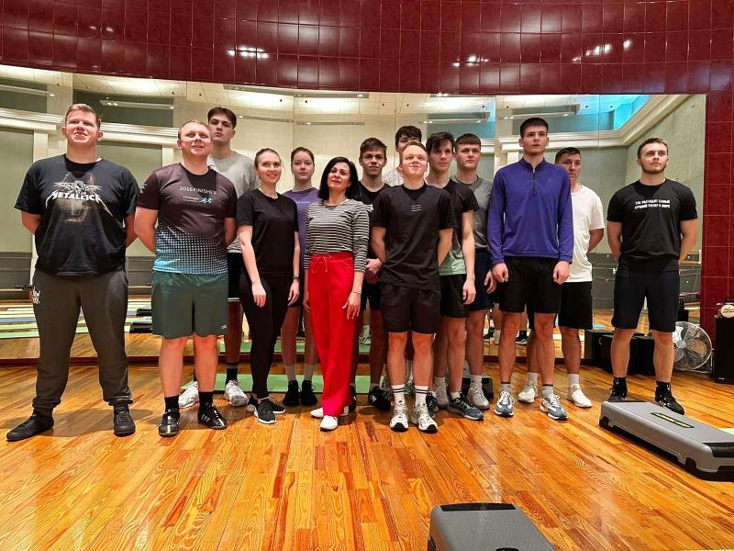 | Интервальная тренировка для настоящих мужчин прошла в формате «Фитнес-батла» в зале хореографии спортивного комплекса университета.  Турнир по тяжелой атлетике прошёл на базе филиала кафедры физической культуры и спорта (гребная база №1).
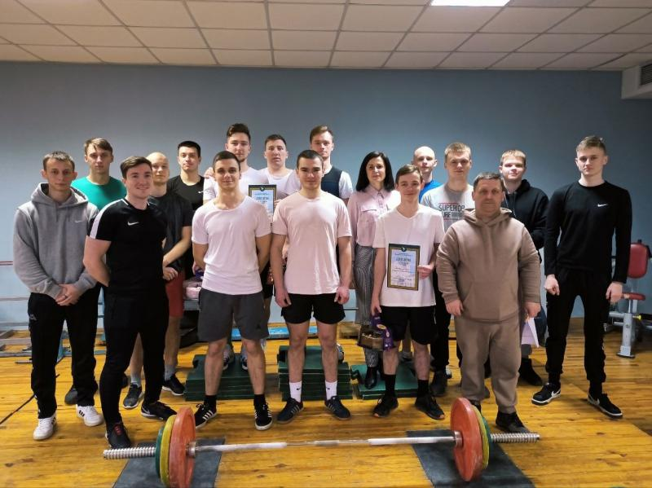 | 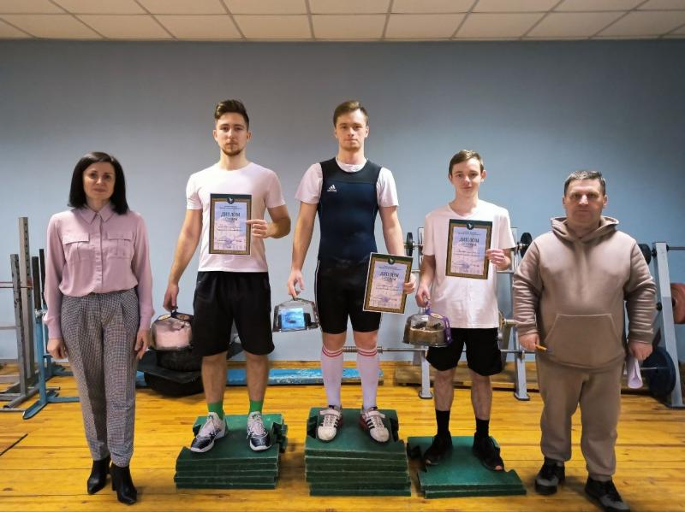

Инклюзивный спортивный праздник, посвященный 23 февраля

25 февраля 2023 года в Полесском государственном университете прошел инклюзивный спортивный праздник «Спорт для всех», посвященный 23 февраля. Занятия физической культурой и спортом является для людей с ограниченными возможностями не только средством лечения и реабилитации, но и важным условием повышения самооценки, а также обеспечения достойного уровня и качества жизни людей с инвалидностью в целом.

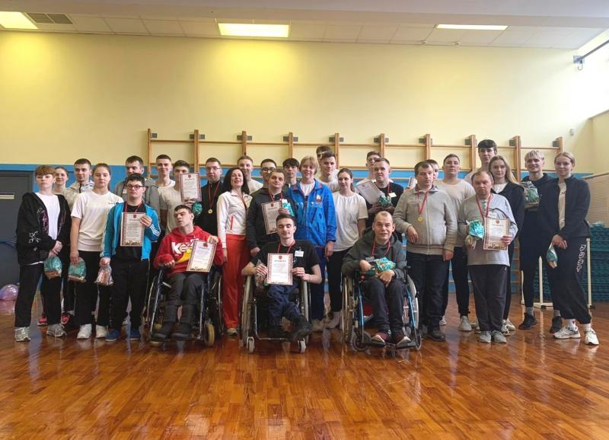 | 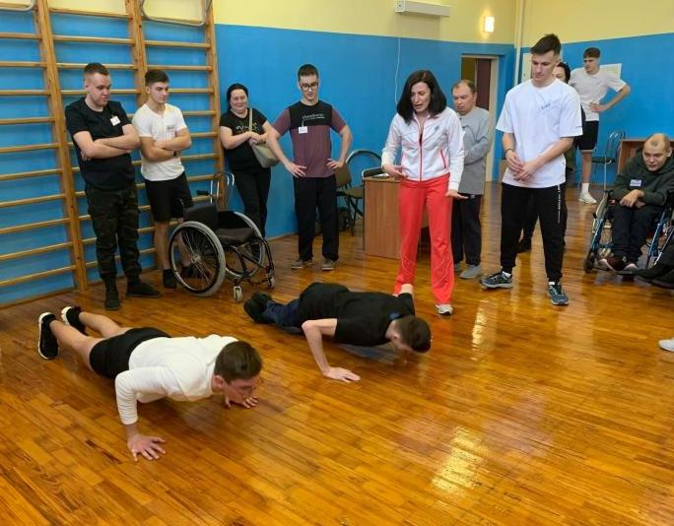
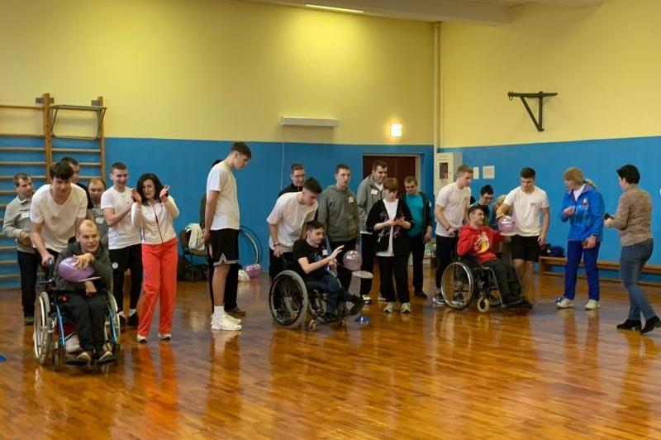 | На спортивной площадке три команды участников соревновались в различных эстафетах, все желающие участвовали в поединках со студентами-волонтёрами по армрестлингу и отжиманию.  В итоге жюри определило самую меткую команду, самую сильную команду и самую дружную команду

Профилактическая беседа с участием представителей управления внутренних дел Брестского облисполкома

29 марта 2023 года в конференц-зале спортивного комплекса Полесского государственного университета состоялась встреча студентов факультета организации здорового образа жизни с заместителем начальника Брестского областного управления Департамента охраны МВД Республики Беларусь, полковником милиции Чечко Александром Григорьевичем и старшим инспектором группы кадров Пинского отдела Департамента охраны МВД старшим лейтенантом милиции, выпускником факультета организаций здорового образа жизни Невдахом Артёмом Николаевичем. Молодым людям напомнили, что кроме негативного влияния на здоровье, увлечение наркотиками может привести к привлечению к уголовной ответственности. Провели профилактическую беседу о деструктивных действиях субкультурного движения «ЧВК Редан», а также рассказали о преимуществах службы в органах внутренних дел и пригласили выпускников пополнить ряды защитников правопорядка.

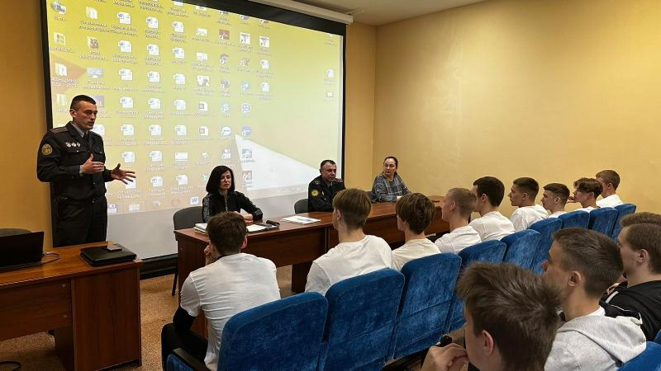 | 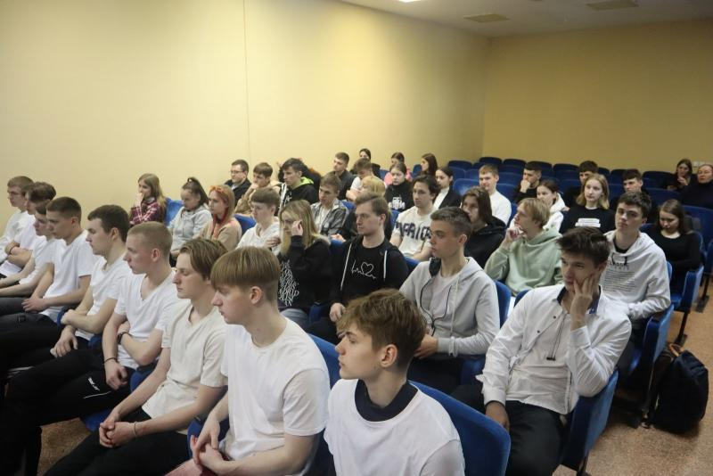

Физкультурно-спортивный фестиваль
«Мы вместе!!!»

С 3-6 апреля 2023 года в Полесском государственном университете стартовал физкультурно-спортивный фестиваль «Мы вместе!», посвящённый Дню единения народов Беларуси и России.
В программе фестиваля:
- Оздоровительная пробежка «Мы вместе!!!».
- Матчевая встреча по баскетболу, посвященная Дню единения народов Беларуси и России.
- Авторская функционально-силовая тренировка «Вместе - мы сила!» для профессорско-преподавательского состава и сотрудников университета.
- Спортландия «Мы вместе!!!».
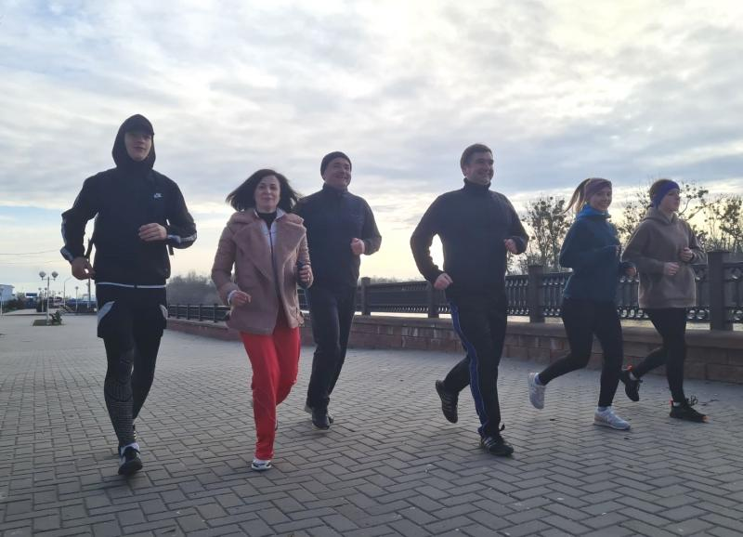 | 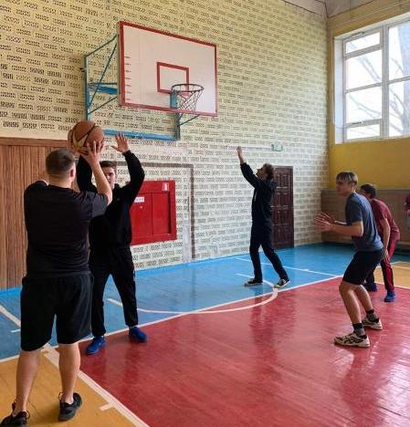
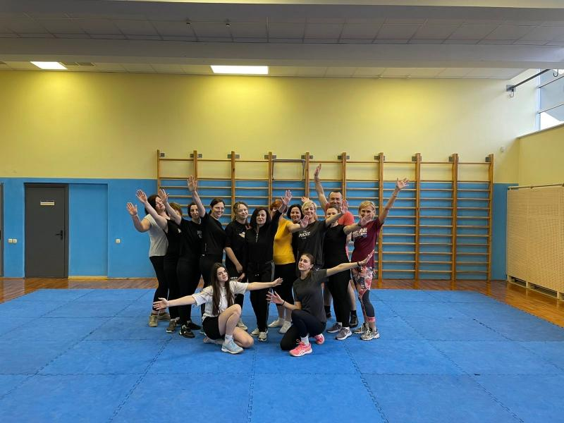 | 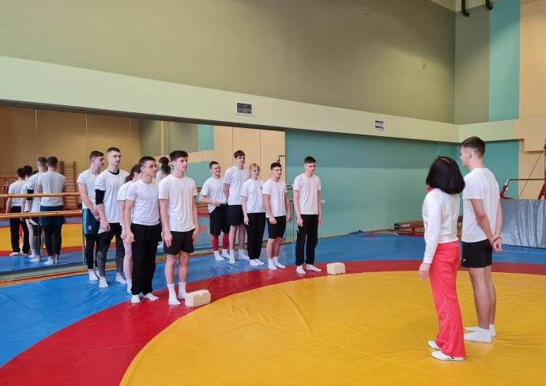

День открытых дверей для лицеистов
«Здоровье молодёжи - БУДУЩЕЕ СТРАНЫ!!!».

19 апреля 2023 года на факультете организации здорового образа жизни прошёл День открытых дверей для учащихся лицея университета. Лицеисты стали участниками Интерактивной спортивной площадки «Здоровье молодёжи - БУДУЩЕЕ СТРАНЫ!!!».
На мастер-классах, которые проводили преподаватели и студенты факультета, участники Дня открытых дверей проверили свою физическую подготовленность и узнали об особенностях обучения на факультете.

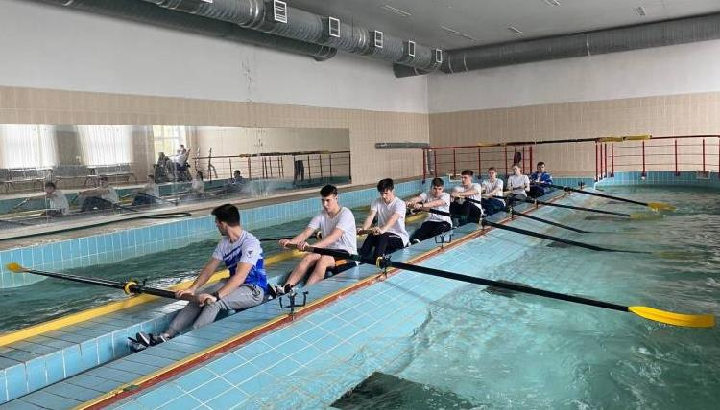 | 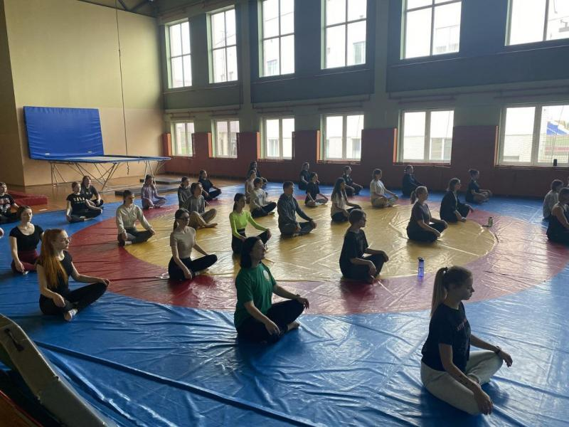
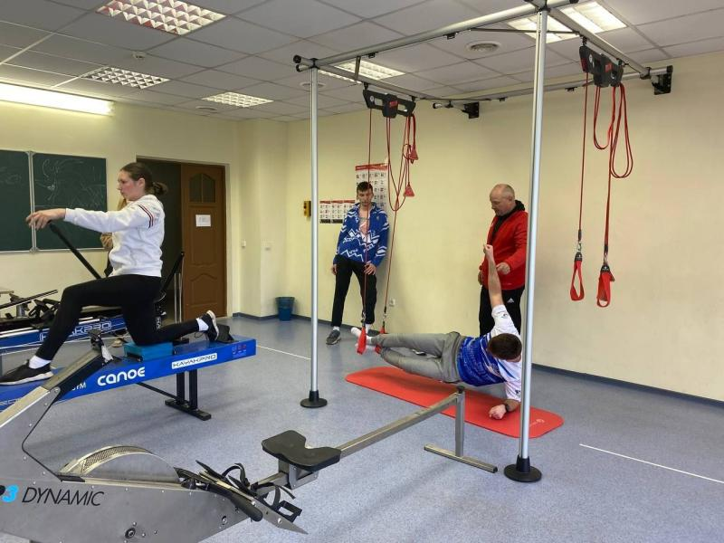 | 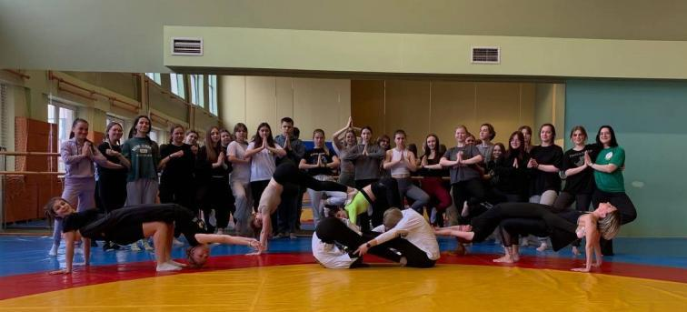

Велопробег «Память героев»
7 мая 2023 года доцент кафедры физической реабилитации и спортивной медицины Маринич Виталий Владимирович принял участие в велопробеге «Память героев», организованном Пинским районным исполнительным комитетом.
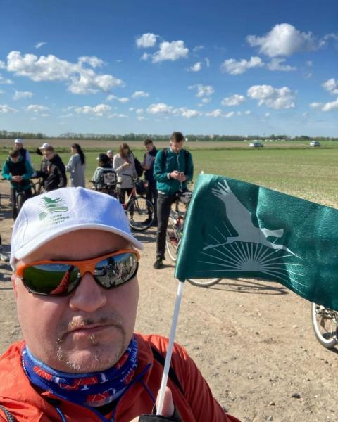 | Велопробег стартовал у д.Пинковичи, прошел через д.Любель и д.Купятичи, где участники велопробега посетили Братские могилы жертв Великой Отечественной войны, почтили память погибших, возложили цветы.
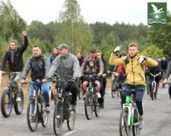 | 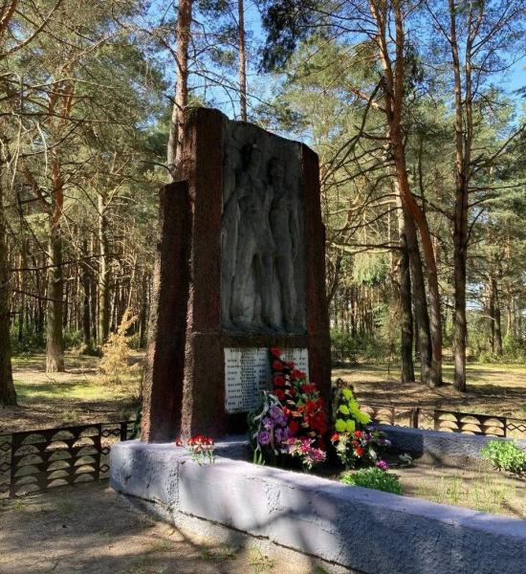
Интерактивная спортивная площадка
по водным видам спорта
«НИКТО НЕ ЗАБЫТ, НИЧТО НЕ ЗАБЫТО – ПОБЕДАМ КРАСНОЗНАМЕННОЙ ДНЕПРОВСКОЙ
ФЛОТИЛИИ ПОСВЯЩАЕТСЯ»

3 мая 2023 года в бассейне спортивного комплекса университета, в рамках практикоориентированного обучения студентов факультета организации здорового образа жизни состоялась интерактивная спортивная площадка по водным видам спорта «Никто не забыт, ничто не забыто - победам Краснознаменной Днепровской флотилии посвящается».
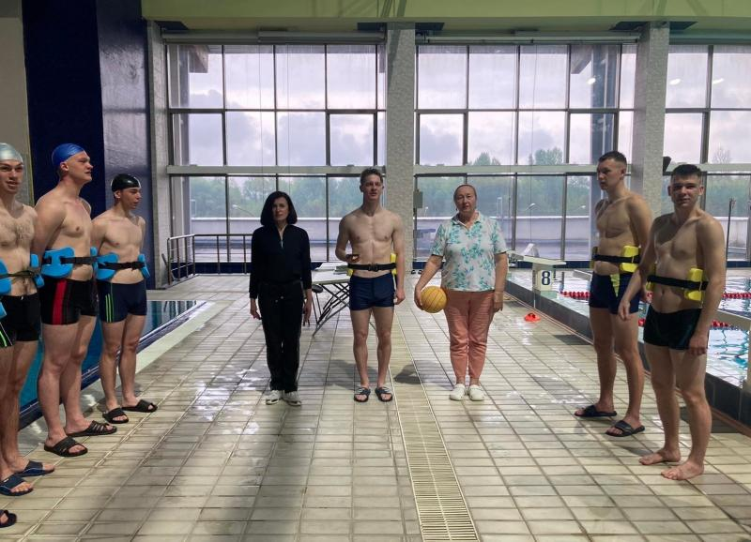 | После силовой тренировки состоялась матчевая встреча по водному поло среди студентов 1 курса. Со счётом 11:6 победили студенты гр. 22ФК-1.  Завершилось спортивное мероприятие соревнованиями по плаванию.  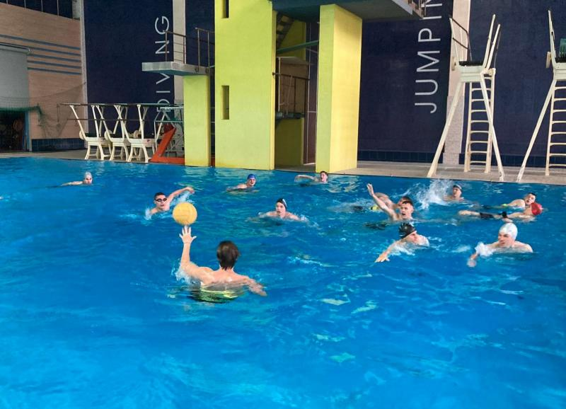  1 место на дистанции 50 м вольным стилем у девушек заняла мастер спорта Республики Беларусь Аксинья Войтович, 2 место заняла кандидат в мастера спорта Анастасия Журавлева, 3 место у Ольги Жук, кандидата в мастера спорта. У юношей на 1 месте мастер спорта Республики Беларусь Сергей Столярчук, 2 место занял кандидат в мастера спорта Илья Гром, 3 место у Александра Савицкого, кандидата в мастера спорта по плаванию.
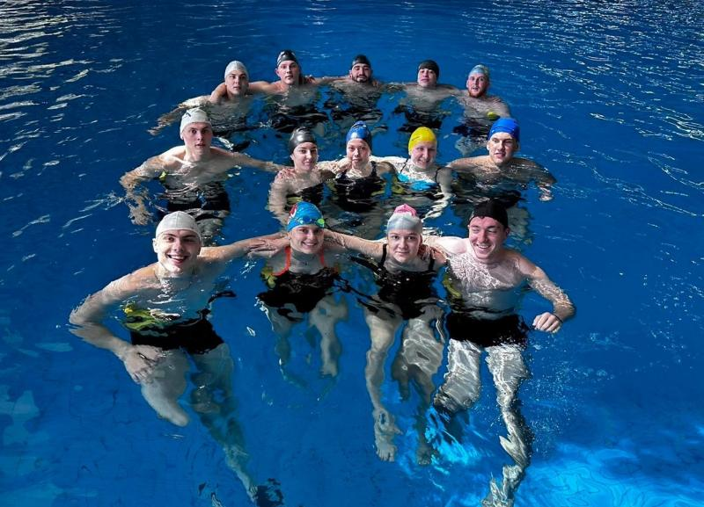

Спортивно-патриотические игры
«Сила в единстве и созидании»

15-16 сентября 2023 года в ПолесГУ прошли спортивно-патриотические игры «Сила в единстве и созидании». Организаторами соревнований выступили Брестское областное отделение Белорусской партии «Белая Русь», Пинский городской исполнительный комитет, УО «Полесский государственный университет».
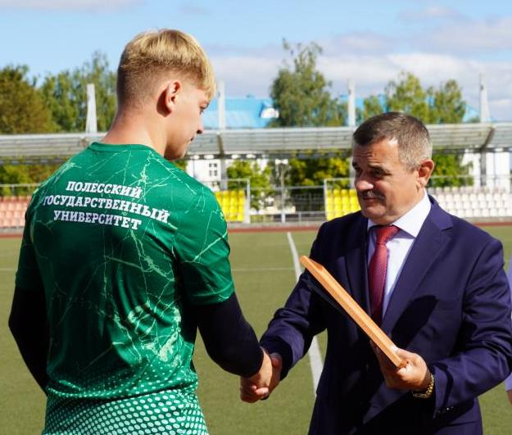  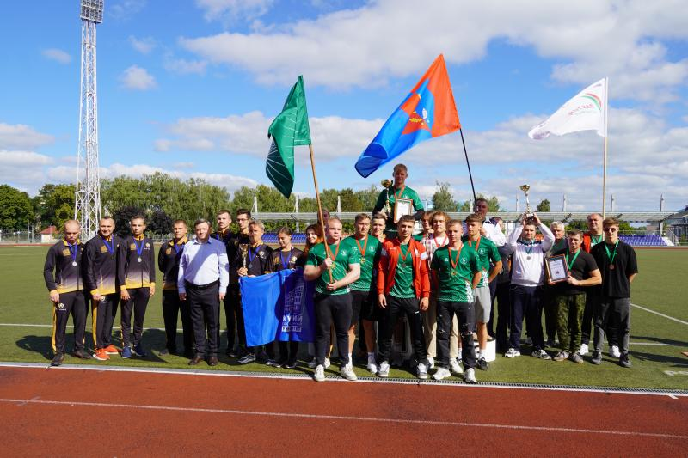 | 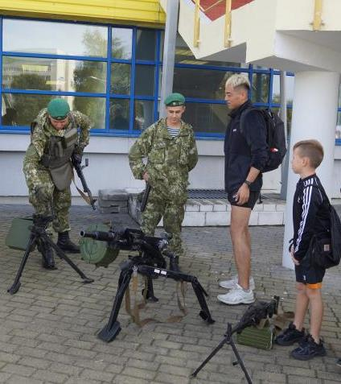  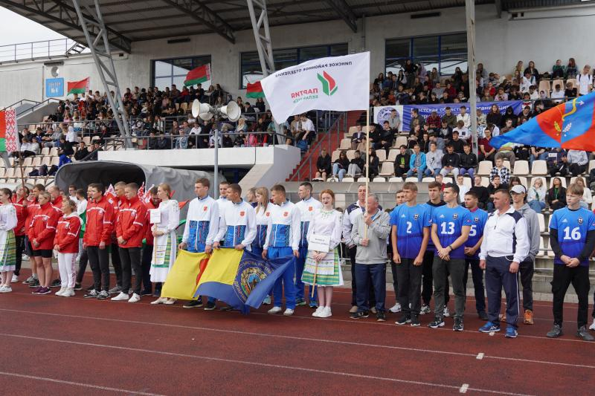
В Играх приняли участие команды из Беларуси, России и Узбекистана: команда учреждения образования «Полесский государственный университет», команда Федерального государственного бюджетного образовательного учреждения высшего образования «Курский государственный университет», команда учреждения образования «Каракалпакский государственный университет имени Бердаха», команда государственного учреждения образования Института пограничной службы, сборная команда учреждений здравоохранения и учреждений образования г.Пинска «Белая Русь», сборная команда города Пинска и Департамента охраны МВД, команда Пинского района.

